08.04.2020г. по Литературному чтению
Тема. Б. Заходер «Песенки Винни-Пуха»
Изучение новых знаний и способов действий.
По учебнику.
1. Стихотворение-песенка Б. Заходера «Дорожная шумелка».
— На с. 137 прочитайте, кто и когда пел дорожную шумелку.
— Прочитайте дорожную шумелку.
— Найдите необычные слова. Зачем они даны?
— Как нужно читать стихотворение: громко или тихо?
— Прочитайте стихотворение выразительно.
2. Стихотворение-песенка Б. Заходера «Песенка первая», «Песенка вторая».
— На с. 137—138 прочитайте песенки.
— Сравните их.
— Какой секрет знали Винни-Пухи Пятачок?
- Прочитайте песенки выразительно.
Просмотр мультфильма Винни-Пуха.
3. Домашнее задание.
- Выучить любую песенку Винни-Пуха наизусть.

08.04.2020г. по Русскому языку
Тема. Проверочная работа. Рубрика «Проверь себя»
Закрепление знаний и способов действий.
Запишите дату и тему урока.
Ответить на вопросы учебника на стр. 85
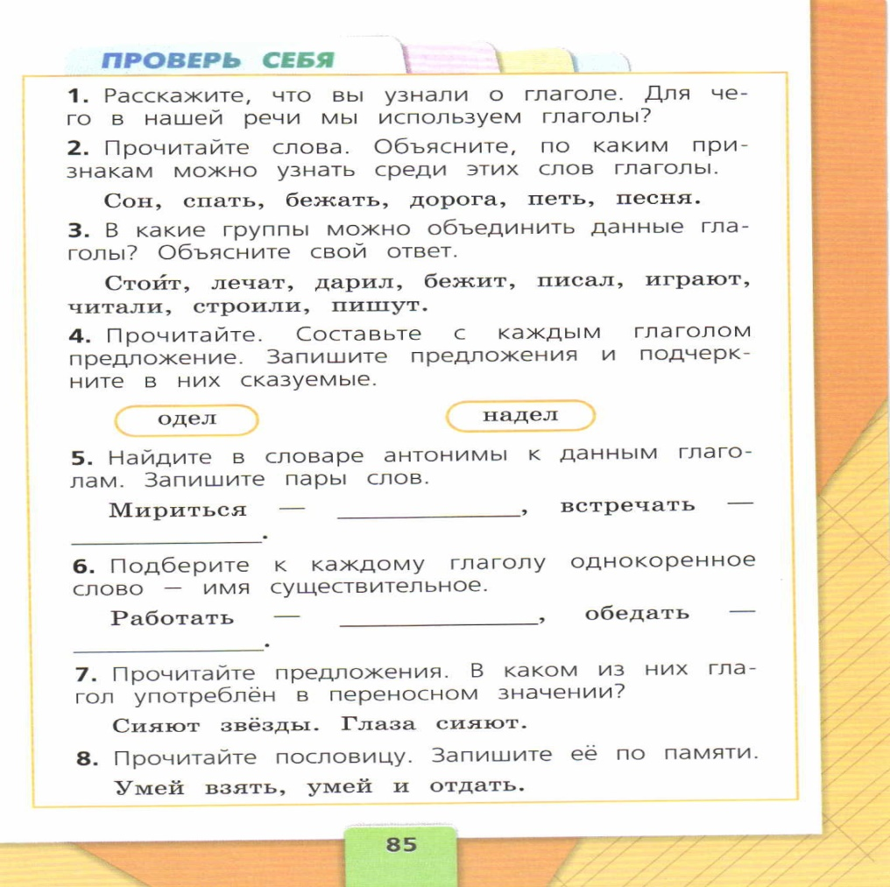
08.04.2020г. по Математике
Тема. Названия компонентов деления.
Изучение новых знаний и способов действий.
-Ребята, назовите действия, которыми мы пользовались при решении задач. (Сложение, вычитание, умножение, деление)
-Давайте прочитаем записанные решения с помощью названий компонентов действий.
-Ребята, число, которое мы делим, называется «делимое».
-Число, на которое делим, называется «делитель».
-Результат действия деления – это «частное».
-Также и само выражение при делении называется «частное».
-Прочитайте пример, называя компоненты и результат деления.
1.Поработаем с учебником.
стр.62 № 1 1) Делимое 6, делитель 3. Найди частное. (6:3=2)
2)Найди частное чисел 12 и 6. (12:6=2)
Задача стр. 62 № 2.
(Реши задачи и сравни решения. 1)Юля посадила 18 луковиц в 3 ряда поровну. Сколько луковиц в каждом ряду? 2)Вера посадила 18 луковиц, по 3 луковицы в ряд. Сколько получилось рядов?)
-Прочитайте обе задачи.
-Чем они похожи? ( Здесь говорится о луковицах, числовые данные одинаковые)
-А чем они различаются? (Разные условия и вопросы)
-Выполним рисунок к первой задаче. Сколько всего луковиц посадила Юля? (18)
-Как она их сажала? (В 3 ряда поровну)
-Что означает поровну? (На каждой грядке одинаковое количество луковиц)
-Сколько луковиц надо посадить, чтобы в каждом ряду было по 1 луковице? (3)
-Что делать дальше? (Взять еще 3 луковицы и посадить на следующие ряды по 1, и так пока не закончатся все луковицы)
-Что мы узнали? (Сколько раз по 3 содержится в 18)
-Запишите решение задачи и ответ.
18:3=6 (л.)
Ответ: 6 луковиц в каждом рядом
-Самостоятельно сделайте рисунок ко 2-ой задаче, запишите решение ответ.
2. Реши уравнения стр. 62 № 6
- Что неизвестно в первом уравнении? Как находим? (Неизвестно уменьшаемое. Чтобы найти уменьшаемое, нужно к значению разности прибавить вычитаемое).
- Что неизвестно во втором уравнении? Как находим? (Неизвестно первое слагаемое. Чтобы найти первое слагаемое, нужно из значения суммы вычесть второе слагаемое).
3. Реши задачи и сравни решение.
стр.62 № 3.

08.04.2020г. по Технологии
Тема. Какие бывают нитки? Как они используются?
Птичка из помпона.
Закрепление знаний и способов действий.
Сегодня мы проводим урок – мастерскую «Наши руки не для скуки».
-Немного фантазии, юмора, плюс всевозможные остатки пряжи и, конечно, любовь к рукоделию – вот и все, что нужно для освоения несложной техники изготовления украшения и игрушек из….помпона.
-Что такое помпон? Помпон — это шарик, изготовленный из мягкого материала. Их делают из разных видов пряжи: старой распущенной или новой.
-А где же можно использовать помпоны? (Ими украшают, тапочки, одежду, изготавливают различные пушистые игрушки.)
Посмотрите на свою пряжу и отгадайте загадку: «По горам, по долам ходит шуба да кафтан?» (Баран, овца)
Почему мы сегодня говорим об овце, баране?
Потому что они дают нам шерсть для пряжи.
-Ребята, сегодня на уроке мы с вами будем учиться изготовлять вот такую вот птичку. (показ образца)
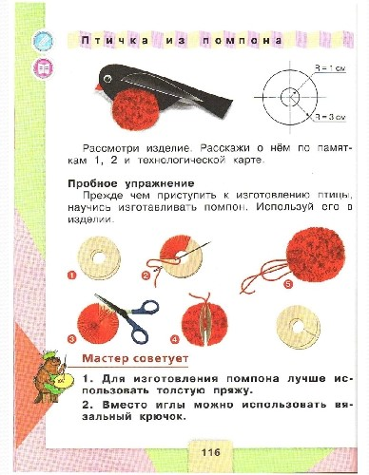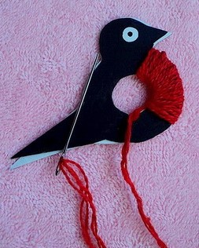
- Из каких ниток можно изготавливать вязаные вещи?
- Какие нитки самые толстые? Какие самые тонкие?
- Из чего делают нитки?
В давние времена женщины и девушки долгими зимними вечерами пряли пряжу. Толстые пушистые нити для вязания тёплых вещей называются пряжей. Из пряжи вязали тёплые варежки, носки, платки, кофты
- Сегодня вы научитесь делать из ниток помпон.
-Вам нужно вырезать два круга из картона. Сложите две детали вместе(изнаночной стороной друг к другу ). Возьмите в руку клубок ниток и как можно ровнее обмотайте шерстяной нитью картонное кольцо и наматывайте нить до тех пор, пока сторона, расположенная к центру, не окажется заполненной.
-Затем протолкните острие ножниц между двумя кругами картона, аккуратно разрежьте шерстяную пряжу, придерживая её но, при этом, не сдвигая с картона. После того как разрезали нитки, отделите картон друг от друга.
-Пропустите между двумя кругами картона сложенную вдвое или втрое шерстяную нить и завяжите находящуюся на картоне пряжу в очень тугой, прочный узел. У вас получится помпон.

